**طبق (صحن)الأكل الصحي**

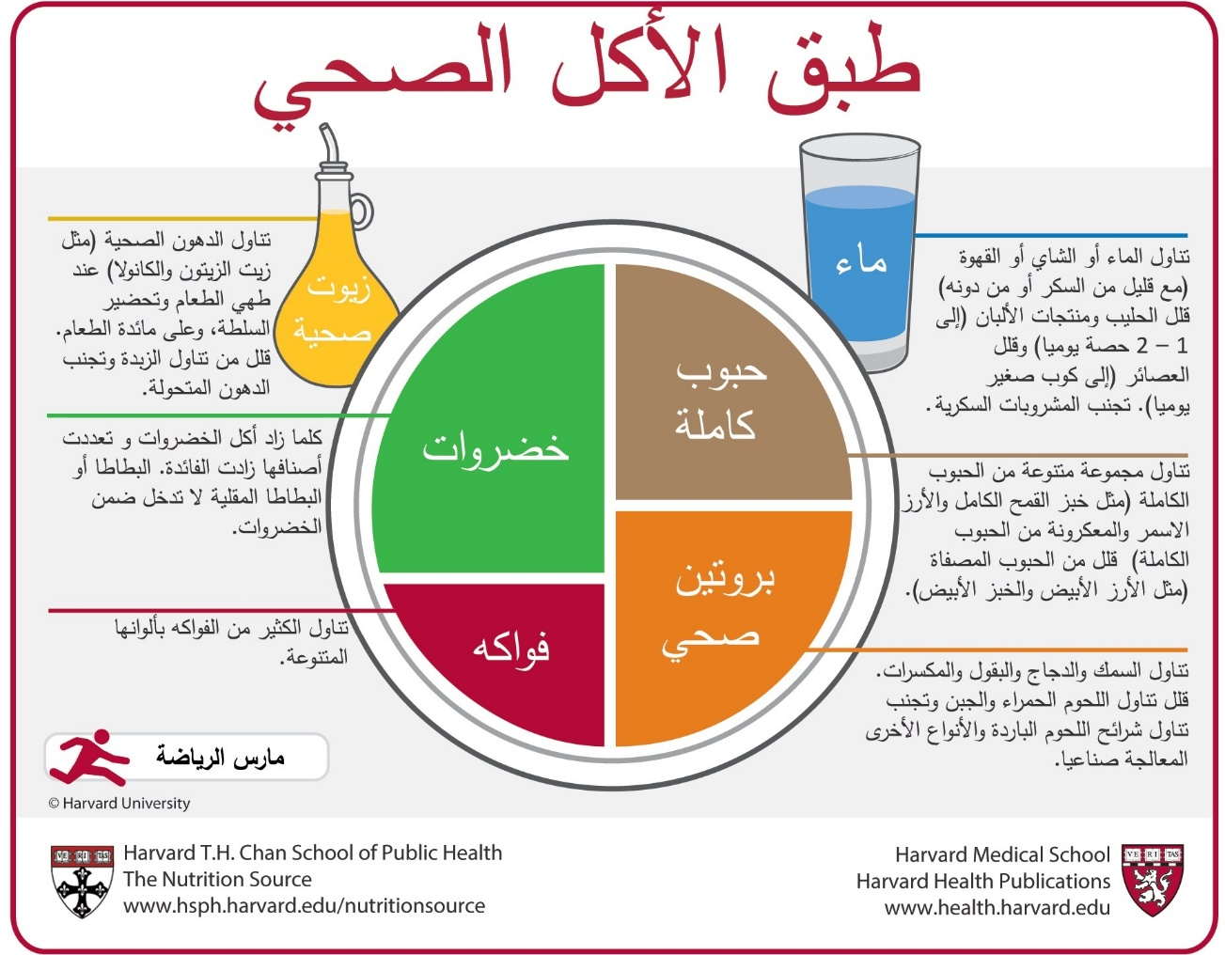يعد طبق الاكل الصحي بمثابة دليلاً لإعداد وجبات صحية ومتوازنة سواء يتم تقديمها للتناول في المنزل أو خارجه. انظروا كيفية تقسيم طبق الاكل الصحي.

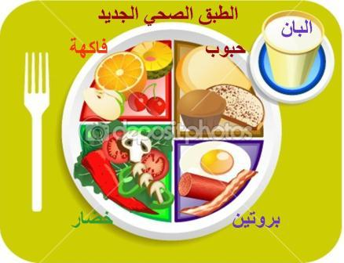

مهمة !!!

أعزائي الطلاب: بعد ما قرأتم وتعلمتم عن طبق الاكل الصحي عليكم ان تقوموا باعداد طبق اكل صحي خاص بكم في البيت وتصويره وارساله للمجموعه .

دمتم بخير يا ابطال